Entrevista com Profissional da Área

Data da entrevista: 03/04/2026 às 17h10 via chamada de vídeo no WhatsApp.
Participantes: Elisângela Aranega, Leonardo Tomas e Luana Tejon.
A entrevistada Elisângela Aranega é advogada e atuou anteriormente como corretora de imóveis, ainda participando do processo imobiliário na etapa de documentação para finalização de vendas. Durante sua atuação como corretora, ela explicou que a corretagem pode ocorrer de duas formas: como profissional autônomo, em que o corretor atua de forma independente e pode possuir seu próprio site, ou por meio de uma imobiliária com CNPJ.
A rotina de trabalho começava pela captação de imóveis, considerada a etapa mais importante do processo. Nessa fase, o corretor busca imóveis por meio de sites, como OLX, ou diretamente com proprietários. É essencial coletar o máximo de informações possíveis, como a situação do imóvel (se está quitado ou possui problemas judiciais), metragem, quantidade de quartos, garagem, entre outros detalhes. Também é importante obter dados do proprietário, embora isso seja difícil no início, pois muitos não gostam de fornecer informações. Além disso, é necessário manter os dados atualizados, verificando se o imóvel ainda está à venda ou se já está sendo negociado por outra imobiliária, evitando assim manter registros desatualizados, chamados de “arquivo mentiroso”.
Após a captação, ocorre o cadastro e a organização das informações, envolvendo dados de imóveis, clientes compradores e proprietários. A entrevistada destacou a importância de armazenar essas informações de forma segura, com fácil acesso e possibilidade de download, além de utilizar esses dados para relacionamento com clientes, como manter contato em datas importantes.
A etapa seguinte é a divulgação dos imóveis, realizada em sites imobiliários e redes sociais, como Facebook. Um bom site deve ter visual limpo, permitir ampliação de fotos e apresentar imagens de qualidade. No entanto, existem estratégias para proteger a intermediação do corretor, como não divulgar a localização exata do imóvel e evitar mostrar a entrada da casa, impedindo que o cliente encontre o imóvel sozinho e negocie diretamente com o proprietário.
No atendimento ao cliente, o principal canal de comunicação é o WhatsApp. O cliente informa suas preferências, como bairro, faixa de preço, tipo de imóvel e forma de pagamento, e o corretor realiza uma busca manual detalhada para encontrar opções compatíveis. Essa etapa foi apontada como uma das mais demoradas, devido à necessidade de cruzar diversas informações para atender ao perfil do cliente.
Antes da visita, é necessário realizar um agendamento e preparar uma carta de visitação, que deve ser assinada pelo cliente. Esse documento é fundamental, pois comprova que o corretor apresentou o imóvel e garante o direito à comissão caso o cliente realize a compra posteriormente, dentro de um prazo de até seis meses.
No fechamento da venda, entram questões relacionadas à documentação jurídica, incluindo verificação de impostos e regularidade do imóvel. Nesse momento, podem participar parceiros como advogados (com custo aproximado de 0,8% do valor do imóvel), arquitetos, empresas de móveis planejados e construtoras.
Em relação à precificação, a corretora explicou que o valor do imóvel é definido com base na média do preço por metro quadrado na região. Para isso, são analisados imóveis semelhantes disponíveis no mercado, somando seus valores e dividindo pela quantidade para obter uma média. No entanto, o valor real de venda costuma ser cerca de 30% inferior ao valor anunciado. Informações mais precisas podem ser obtidas por meio da matrícula do imóvel, registrada em cartório.
As principais ferramentas utilizadas eram telefone, WhatsApp e e-mail, sendo este último usado apenas para envio de documentos e assinatura eletrônica. Também eram utilizados sites imobiliários e plataformas de certidão online, integradas ao gov.br, que permitem consultar dados de proprietários e solicitar documentos mediante pagamento.
A verificação de informações é uma etapa importante, incluindo a consulta de dados do proprietário, como nome, CPF e contatos, além da possibilidade de obter a matrícula do imóvel por um custo acessível. Também existem ferramentas que permitem analisar o perfil do cliente, ajudando o corretor a evitar perda de tempo com contatos pouco confiáveis.
Entre as principais dificuldades enfrentadas, destacam-se a busca manual e demorada por imóveis compatíveis com o perfil do cliente, a dificuldade de organizar e manter os dados atualizados, a complexidade da propaganda online e a falta de métricas eficientes, além de problemas em parcerias entre corretores, que exigem documentação adequada para evitar conflitos. Outro ponto crítico é a segurança, já que há riscos em visitas presenciais, como assaltos, o que impacta diretamente a atuação do corretor. Também há dificuldades no acesso a informações completas, devido à dependência de sistemas externos.
Em termos de preferências, a entrevistada destacou que a visualização de dados em listas e tabelas é mais eficiente, especialmente no celular, enquanto gráficos não são tão úteis devido à limitação de espaço e legibilidade. Além disso, a credibilidade do corretor é essencial para o sucesso no mercado, sendo construída ao longo do tempo por meio do relacionamento com clientes, que podem retornar anos depois.
Por fim, foram levantados insights relevantes, como o impacto da segurança no valor dos imóveis, a importância de conhecer o histórico da região e o fato de que muitos clientes não sabem exatamente o que querem, exigindo que o corretor atue como consultor para orientá-los na tomada de decisão. A frase que resume bem essa visão é: “O cliente sabe qual é o melhor negócio para ele?”, indicando a necessidade de compreender as expectativas do cliente para oferecer soluções adequadas.

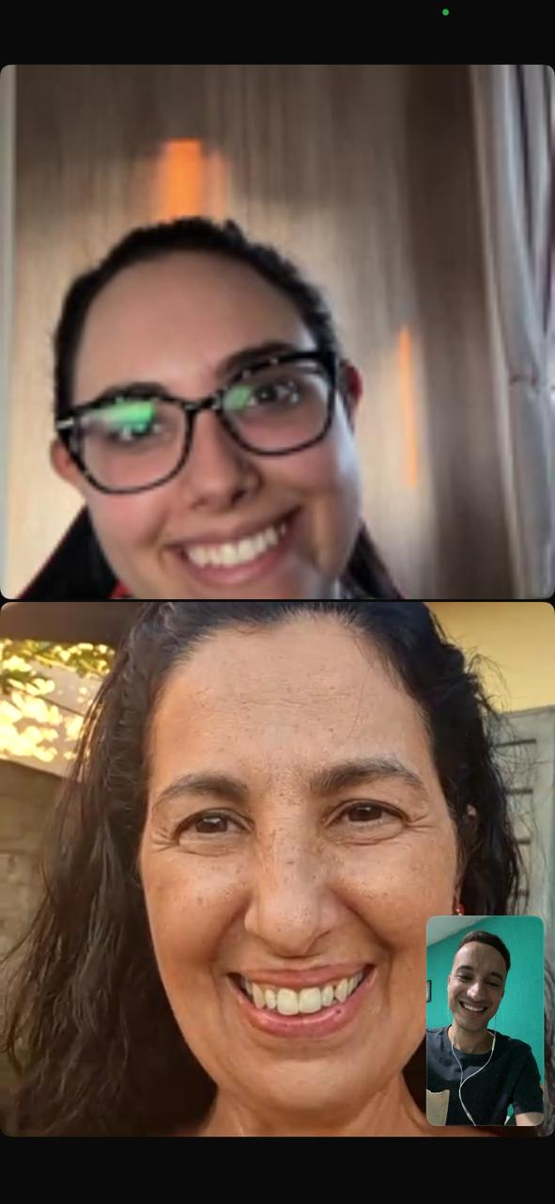
Figura 1 – Captura de tela da entrevista.

